ПУБЛИЧНЫЙ ОТЧЕТ

Муниципального общеобразовательного учреждения
Воскресенской средней общеобразовательной школы
муниципального района Волжский Самарской области
(извлечения)

Директор школы
Г.Р.Елшанская

Место составления: 443531, Самарская область,

муниципальный район Волжский, с. Воскресенка, ул. Ленинская, 1.

2008 год.

Содержание

1. Информационная справка о школе
1.1 .Характеристика учреждения
1.2. Характеристика педагогического коллектива
1.3. Характеристика семей обучающихся
2. Структура управления образовательным учреждением
- Учебный план учреждения
- Образовательная деятельность
4.1. Основные учебные результаты
4.2. Успешная динамика достижений обучаемых
5. Состояние здоровья обучаемых
6. Основные направления развития школы
7. Проблемы, стоящие перед школой

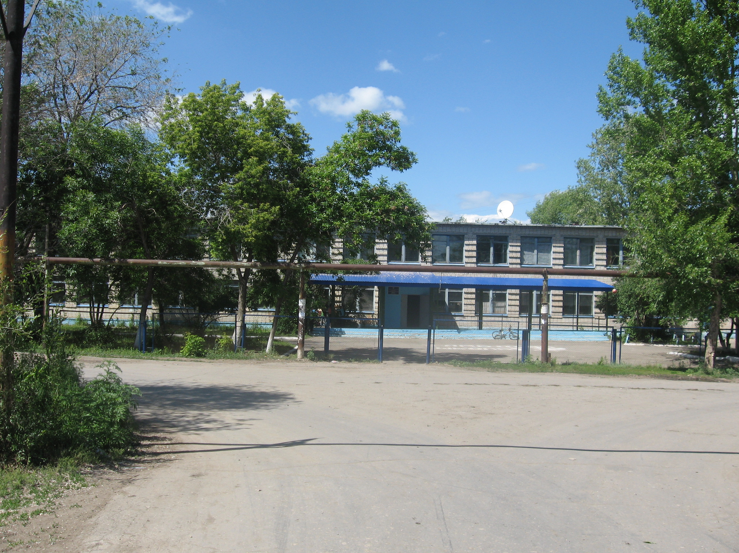

1.Информационная справка о школе
1.I. Характеристика учреждения
Муниципальное общеобразовательное учреждение Воскресенская средняя общеобразовательная школа муниципального района Волжский Самарской области введено в строй в 1973 году. Здание школы – типовое, 2-х этажное, кирпичное.
Место нахождения МОУ Воскресенской СОШ:
443531, Самарская область, Волжский район, с. Воскресенка, ул. Ленинская, 1.
Учредители школы:
- Министерство образования и науки Самарской области в лице Поволжского управления министерства образования и науки Самарской области;
- Администрация муниципального района Волжский Самарской области.
За 35 лет существования школы сменилось пять руководителей:
Шиняев Анатолий Анатольевич - работал по 1975 год.
Рустамова Анна Ильдримовна - работала с 1975 года по 1978 год.
Чикин Николай Петрович - работал с 1978 года по 1981 год.
Гудков Иван Николаевич - работал с 1981 года по 1986 год
Елшанская Галина Романовна - руководитель первой категории, возглавляет учреждение с 1986 года. Награждена нагрудным знаком «Почетный работник общего образования Российской Федерации » 2005г..
Проектная наполняемость - школа рассчитана на 320 учащихся. В настоящее время школа функционирует как образовательное учреждение, в котором на 01 сентября 2007 года сформировано 15 классов с общим количеством обучающихся 201 человек:
- на первой ступени - 4 класса, в которых обучается 84 человека;
- на второй ступени - 8 классов, в которых обучается 104 человек;
- на третьей ступени - 2 класса, в которых обучается 13 человек;
- 6 обучающихся занимаются по программе специальных (коррекционных) классов VII-VIII вида.
Режим работы учреждения: 5-дневная учебная неделя, продолжительность урока 40 минут.
Школа работает в две смены и в ней обучаются дети из 4-х населенных пунктов: п. Журавли, п. Зелененький, п. Молодогвардейский, с. Воскресенска (6-ой район). Осуществляется подвоз учащихся на школьном автобусе ПАЗ 3205, полученном в 2001г..
В учреждении оборудовано 13 предметных кабинетов, кабинет информатики, имеются столовая, библиотека, спортивные сооружения (спортивная площадка, футбольное поле), стационарная мини-котельная. Техническое состояние школы – удовлетворительное.
Учащиеся и педагоги дорожат историей школы, села и ее жителей, в учреждении создана комплексно-краеведческая комната истории села и школы, боевой и трудовой славы односельчан. Частые гости в школе - это ветераны и инвалиды ВОв, участники афганских и чеченских локальных войн. Они участвуют в различных праздниках и мероприятиях, ставших традицией: 1 сентября - День Знаний, День Учителя, День инвалида, День пожилого человека, День защитника Отечества, 8 Марта, День Победы, Праздники детского творчества, Праздник последнего звонка и др.
За время существования школы педагогический коллектив неоднократно награждался грамотами за отличную и хорошую подготовку школы к новому учебному году, за внедрение инновационных технологий в учебный процесс, за участие в праздниках творчества ученических и учительских коллективов школ района. В 2007 году в конкурсе лучших образовательных учреждений, проводимого в рамках Национального проекта «Образование», наша школа заняла 1 место и получила муниципальный грант в 100 000 рублей, стала обладательницей муниципального гранта в 25000 рублей в конкурсе лучших учителей образовательных учреждений и учитель математики Гриневич Г.Л..
1.2. Характеристика педагогического коллектива
Всего педагогов в школе – 25, из них -11 (44%) учителей - выпускники школы.
Педагогический коллектив: а) по уровню образования:
Категория специалистов | Высшее педагогическое | Среднее специальное
Учителя начальных классов | 4 | 1
Учителя II и III ступени обучения | 18 | 2

Почти 88 % учителей имеют высшее образование (средний уровень по Российской Федерации — 77 %).
б) по стажу работы:
до 10 лет | 11-20 лет | свыше 20 лет
1 | 11 | 13
4 % | 44 % | 52 %

в) по возрастным показателям:
До 25-35 лет | 36-45 лет | 45-55-лет | свыше 55 лет
3 | 13 | 6 | 3
12 % | 52 % | 24 % | 12 %

г) по квалификационным категориям:
Высшая квалификационная категория - 8 человек (32 % ),
Первая квалификационная категория - 7 человек (28 % ) .
д) отраслевые награды:
- нагрудный знак «Почетный работник общего образования» — 1 человек;
- Почетная грамота Министерства образования Российской Федерации — 4 человека.
е) обеспеченность кадрами: 100%.
Педагоги постоянно занимаются самообразованием и количество, прошедших курсовую подготовку по использованию ИКТ обучения, компетентностно–ориентированного подхода в образовании, метода проектов, в области современных педагогических технологий с 2002 г. по 2007 г., составляет 100 %.
Курсовую подготовку педагоги школы проходили в следующих учреждениях:
- СИПКРО г. Самара;
- Государственный педагогический университет г.Самара;
- Центр профессионального образования г.Самара;
- Центр специального образования Самарской области;
- Центр повышения квалификации работников образования г.Москва;
- Международный институт рынка;
- Ресурсный центр г. Новокуйбышевска и других учреждениях.
Члены администрации приняли участие в работе конкурсного жюри: окружной конкурс «Учитель года - 2007» и муниципальный грант Волжского района.
В связи с совершенствованием образовательного процесса в школе приобретает все большую значимость инновационная деятельность, которая осуществляется в форме методической и научно-методической деятельности.
Педагоги школы презентуют опыт своей работы не только для работников школы, родителей, социума, но и успешно выступают перед коллегами на территориальных ярмарках образовательных ресурсов «Новое образование - Поволжскому округу».
Выступления 7 учителей отмечены сертификатами.
1.3. Характеристика семей обучающихся
По принадлежности к уровню образования родители учащихся распределяются следующим образом: высшее – 29 человек, не законченное высшее –2 человека,
среднее специальное – 129 человек, среднее -137, неполное среднее-30 человек.
По категории:
Неполные семьи – 40, в них живут – 44 ученика;
Малообеспеченные семьи - 22, детей из малообеспеченных семей – 25;
Неблагополучные семьи – 10, детей в них –12;
Семьи, в которых есть инвалиды – 10 , подопечные дети - 6, сироты – 5.
2. Структура управления школой
В соответствии с Уставом осуществляется принцип единоначалия и демократичности школьного уклада, что характеризует государственно-общественную форму управления.
Административное управление осуществляет директор школы и его заместители. Основной функцией директора школы является координация усилий всех участников образовательного процесса через педагогический совет, методический совет, ученический совет, родительский комитет, Совет общеобразовательного учреждения, общее собрание работников трудового коллектива.
Заместители директора реализуют, прежде всего, оперативное управление образовательным процессом и осуществляют мотивационную, информационно-аналитическую, планово-прогностическую, организационно-исполнительную, контрольно-регулировочную и оценочно-результативную функции.
Важным инструментом функционирования школы являются органы ученического самоуправления. Правоустанавливающими документами, определяющими деятельность школьного самоуправления, являются:
- Устав школы.
- Положение об органах школьного самоуправления «Воскресенская школьная республика».
- Положение о выборах президента школы.
- Кодекс прав и обязанностей граждан школьной республики.
3. Учебный план
Образовательный процесс в школе осуществляется на основе базового общего среднего образования, определяемого законом РФ «Об образовании», нормативно – правовыми документами Министерства образования РФ и Самарской области, Поволжского управления МОН СО. III образовательная ступень –по направлениям: биолого-географический профиль, химико-биологический профиль
4. Образовательная деятельность
Школа создает необходимые условия для обеспечения возможностей получения качественного, доступного образования детям, проживающим как на территории села Воскресенка, так и на территории п. Зелененький, п. Журавли и п. Молодогвардейский.
Контингент обучающихся стабилен, движение обучающихся происходит по объективным причинам и не вносит дестабилизацию в процесс развития школы. Образовательное пространство школы охватывает детей в возрасте от 6,5-7- летнего возраста до 17 лет.
Базисный учебный план разработан с учетом необходимости выполнения государственного стандарта, образовательного социального заказа и запросов родителей. Классы сформированы с учётом обучения по вариативным программам в рамках базового образования, также ведётся индивидуальное обучение отдельных учащихся (6 человек) по медицинским показаниям по программам VII и VIII видов.
Общеобразовательные классы реализуют государственные типовые программы с адаптивным тематическим планированием, в котором учитываются индивидуальные особенности классных коллективов, выбор педагогических технологий и всего комплекса психолого-педагогических мероприятий для работы в режиме базового образования.
Индивидуальное обучение детей по медицинским показаниям даёт свои положительные результаты – нет отстающих и данная форма обучения помогает усвоить школьную программу учащимся, которые в силу объективных причин не могут обучаться среди сверстников в стандартном темпе изложения учебного материала.
В рамках реализации программы предпрофильного обучения на 2-й ступени образования используются программы спецкурсов, ориентированные на получение знаний о будущей деятельности, на оказание помощи в выборе профессии в средних профессиональных учебных заведениях. На ступени основного общего образования школа ведёт подготовку учащихся для вступительных экзаменов в колледжи, лицеи и т.д.
На 3-й ступени образования школа функционирует в рамках эксперимента по профильному образованию по государственным программам для общеобразовательных учреждений, рекомендованным Министерством образования РФ (химико-биологический – 10 класс), для осуществления которого увеличены часы на изучение химии и биологии с использованием элективного курса по химии.
4.1. Основные учебные результаты
Государственная итоговая аттестация учащихся 9-х классов в 2008 году проходила в новой форме в соответствии с Положением о порядке организации и проведения государственной (итоговой) аттестации выпускников IX классов общеобразовательных учреждений.
Все учащиеся 9-го класса были допущены к итоговой аттестации. Качество знаний учащихся по результатам итоговой аттестации по русскому языку и математике - 70 % при 100% успеваемости.
Все выпускники 11 класса были допущены к итоговой аттестации в форме ЕГЭ и получили документ об образовании.
Информация по результатам ЕГЭ –2007 год

Показатели среднего балла выпускников ОУ по 5-бальной шкале

 | Русский язык | математика | обществознание
МОУ Воскресенская СОШ | 4,0 | 3,7 | 5,0
Волжский район | 3,6 | 3,2 | 3,9
Поволжский округ | 3,7 | 3,4 | 3,9

Показатели уровня качества знаний выпускников ОУ по итогам ЕГЭ-2007г.
 | Русский язык | математика | обществознание
МОУ Воскресенская СОШ | 66,7 | 66,7 | 100
Поволжский округ | 60,8 | 46,9 | 69,2

Показатели среднего балла выпускников ОУ по 100-бальной шкале
 | Русский язык | математика | обществознание
МОУ Воскресенская СОШ | 60 | 50,3 | 80,0
Волжский район | 48,9 | 45,8 | 52,6
Поволжский округ | 51,8 | 49,6 | 53,3

По результатам ЕГЭ выпускница Цой Евгения получила золотую медаль,
Половинкина Анастасия – серебряную.

Медали «За особые успехи в учении»
Год | % | Количество
Год | % | золото | серебро
2004-2005 | 20 % | 2 | 1
2006-2007 | 67 % | 1 | 1

Учащиеся школы не только изучают основы компьютерной грамотности в рамках школьной программы, но и осваивают метод проектов, учатся проводить презентации. Одним из показателей деятельности школьников в этом направлении явились проекты:
- 2007-2008 учебный год — проект «Детская площадка» ставший победителем в Поволжском округе в конкурсе социальных проектов «Гражданин»;
Заметен рост активности школьников, интерес к исследовательской, поисковой деятельности, растет мотивация к учению, о чем свидетельствует положительная динамика участия школы в олимпиадах, конференциях, конкурсах районного, окружного и областного уровня.

5. Состояние здоровья обучаемых
В учреждении проводится работа по сохранению здоровья и организации отдыха школьников в оздоровительном лагере «Солнышко» (при МОУ Воскресенской СОШ), «Волжанин», отдых обучающихся в течение учебного года в ДОЛСТ «Салют» (по путевкам, предоставленным Фондом социального страхования).
Учебный год | ДОЛ | ДОЛСТ «Салют»
2007-2008 | 17 % | 8 %

Ежегодные медицинские обследования учащихся узкими специалистами (педиатр, окулист, стоматолог, терапевт и др.) позволяют вести системный учет детей, нуждающихся в профилактическом лечении, своевременно выявлять патологии при постановке на учет и определении на индивидуальное обучение.
В учреждении отсутствует проблема питания обучающихся. Дети обеспечены горячими обедами на 70 % (родительские средства).
В школе проводится работа по обеспечению безопасности пребывания детей:
- система круглосуточной охраны;
- установка противопожарной сигнализации;
- в 2006 г. здание школы оборудовано голосовой системой оповещения людей о пожаре;
- регулярное проведение тренировок по экстренной эвакуации детей, учителей и работников школы.
Администрация школы оперативно реагирует на замечания, содержащиеся в предписаниях органов Роспотребнадзора и Роспожнадзора. Педагогический коллектив регулярно проходит инструктаж по пожарной безопасности, профессиональную подготовку по санминимуму. Случаев травматизма школьников, чрезвычайных ситуаций за последние годы не было.

6. Основные направления развития школы
Основной целью деятельности школы является создание комфортных условий для обучения и воспитания, развития потенциальных возможностей учащихся.
Для достижения поставленной цели, необходимо решить следующие задачи:
- развитие материально- технической базы, соответствующей современным требованиям к учебно-воспитательному процессу;
- обеспечение доступа учащихся и педагогов к глобальной сети Интернет;
- формирование патриотического сознания учащихся, как одно из приоритетных направлений воспитательной работы в школе.
Наше учреждение является центром сельского поселения Воскресенка в организации внеурочной деятельности и дополнительного образования. На договорных основах школа сотрудничает с учреждениями: ЦВР, историко-краеведческим музеем Волжского района, Отделом по делам семьи, материнства и детства и др.
Развитие учреждения формирует стойкое позитивное отношение к деятельности педагогического коллектива со стороны учащихся, родителей, выпускников, о чем свидетельствуют социальные опросы, проводимые по инициативе школы среди учащихся и их родителей, а также среди жителей сельского поселения Воскресенка. Лучшим доказательством этого могут служить благодарственные письма от выпускников и их родителей, организаций и учреждений на территории села, а так же администрации района и Поволжского округа.
Публикации в СМИ о деятельности коллектива школы так же наглядно свидетельствуют о ее заметной роли в жизни местного сообщества.
- Проблемы, стоящие перед школой
Несмотря на достигнутые результаты, коллектив школы считает наиболее важными проблемами, затрагивающими все ступени образования, проблемы старения педагогических кадров, снижения притока молодых кадров по причине низкого уровня оплаты труда и социального престижа профессии, высоких нагрузок, слабой социальной защищенности работников образования, финансового, материально-технического обеспечения школы. Недостаточно средств выделяется на развитие материально-технической базы, капитальный ремонт, приобретение оборудования. Темпы старения и износа здания (более 1/3 здания и сооружений требуют капитального ремонта) существенно опережают темпы его реконструкции. Средний срок эксплуатации учебного оборудования составляет 15—20 лет при норме 5—7 лет. Отсутствие мебели, соответствующей росту учащихся, отрицательно сказывается на организации учебного процесса в школе. Аварийное состояние спортивного зала школы ухудшает состояние физкультурно-массовой работы в школе, занятия спортом т.к. это спортивное единственное сооружение в селе.
Ухудшается социальное положение и здоровье детей и подростков, увеличивается число детей-сирот, в том числе детей, оставшихся без попечения родителей. Возрастает число детей нуждающихся в психолого-педагогической коррекции. Сокращается число кружков и секций туризма, детского спорта и т.д.. Недостаточна роль в воспитании подрастающего поколения детских и юношеских общественных организаций, семьи.
Спасибо за внимание.

